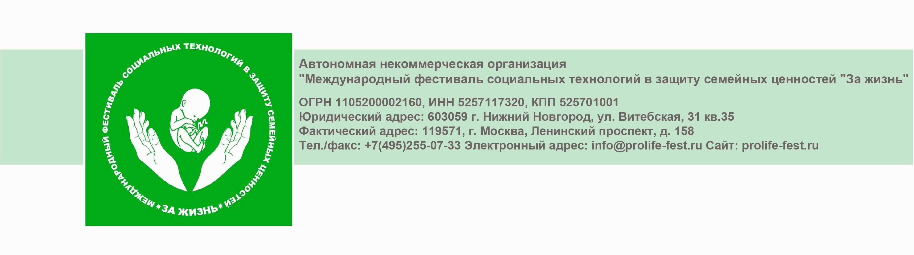

Информационное письмо

V Юбилейный международный фестиваль социальных технологий
в защиту семейных ценностей «За жизнь – 2014»

11 – 13 августа 2014 г. в гостинице «Салют», г. Москва, будет проходить Международный фестиваль социальных технологий в защиту семейных ценностей «За жизнь – 2014». Мероприятие проводится при поддержке Благотворительного Фонда Святителя Василия Великого.
Фестиваль «За жизнь» является крупнейшим ежегодным форумом международного русскоязычного общественного движения в защиту жизни, участники которого осуществляют свою деятельность в целях прекращения убийства детей до рождения; оказания помощи беременным женщинам и семьям с детьми; преодоления демографического кризиса на основе возрождения многодетной семьи.
На фестивале происходит показ и награждение достижений участников движения, формулируются общие цели, задачи и программы действий, организуются обучающие и проектные мероприятия, встречи с союзниками из числа представителей власти, Церкви, культуры, искусства, политики, науки и бизнеса, проводятся тематические выставки и выступления творческих коллективов.
В оргкомитет и жюри фестиваля помимо сотрудников АНО «Фестиваль за жизнь», входят представители Русской Православной Церкви, профильных региональных НКО, крупных благотворительных фондов.
Юбилейный V фестиваль «За жизнь – 2014» будет проходить в год завершения двадцатилетней Программы действий Международной конференции по народонаселению и развитию (МКНР), которая проводилась в Каире, Египет, в 1994 г. Осуществление этой Программы предполагало лишение национальных правительств суверенитета в области демографической политики и широчайшее внедрение программ планирования семьи, направленных на сокращение рождаемости и подрыв репродуктивного здоровья населения в мировых масштабах. Именно это и происходило все 20 лет действия Программы.
Настало время сбросить «каирское иго» и предложить ему глобальную альтернативу. Здоровые силы мирового сообщества в состоянии сделать это. Сделать совместными усилиями, общественная компонента которых из исторически православных стран будет широко представлена на фестивале.
Приоритетным направлением фестиваля в 2014 г. станет разработка и оформление портфеля технологий защиты жизни и семейных ценностей, которые общественность сможет предложить для осуществления государственным и церковным структурам.
Для участия в фестивале нужно до 20 июля 2014 г. заполнить регистрационную форму по ссылке http://prolife-fest.ru/registration_fest_2014
Для участия в конкурсной программе фестиваля – до 20 июля 2014 г. заполнить и выслать по адресу info@prolife-fest.ru «Регистрационную форму участника конкурсной программы – 2014» и/или заявку на участие в мини-конкурсе «Моя Родина за запрет абортов!».

Приложения:
1. Положение о конкурсной программе фестиваля «За жизнь – 2014»:
http://prolife-fest.ru/konkurs2014
2. Номинации фестиваля «За жизнь – 2014»:
http://prolife-fest.ru/nominations_2014
3. Регистрационная форма участника конкурсной программы – 2014:
https://yadi.sk/i/m3dJ7ik0UdvYo
4. Положение о мини-конкурсе «Моя Родина за запрет абортов!»
http://prolife-fest.ru/rodina_za

Подробности на сайте фестиваля http://prolife-fest.ru/
Справки по тел. (495) 255-07-33
E-mail: info@prolife-fest.ru

До встречи в Москве!

